**РОЗДІЛ 1**

**ОГЛЯД ТА АНАЛІЗ ОБЛАСТІ ДОСЛІДЖЕННЯ ІНФОРМАЦІЙНОЇ СИСТЕМИ ПРОТИПОЖЕЖНОЇ БЕЗПЕКИ**

1.1 Аналіз пожежних GSM сигналізацій

Охоронна система – автономна система для забезпечення захисту різноманітного майна від неблагочинних факторів та ситуацій різного характеру. Сучасне життя важко уявити без таких систем.

Сьогодні неможливо уявити будь-який інфраструктурний проект без використання таких систем. Оскільки безліч державних стандартів контролюють належний рівень безпеки, тому ігнорувати це не можна.

Охоронні системи попереджують як можливі порушення кримінального характеру так і можливі трагедії наприклад пожежу. Види охоронних систем:

* охоронно - тривожна сигналізація;
* пожежна сигналізація;
* системи інформаційної безпеки;
* системи охорони периметра;
* системи охоронного освітлення.

Доволі швидкий розвиток послуг мобільного зв’язку вплинув на розвиток та поширення пожежних сигналізацій с модулем *GSM* (*Global System Mobile*). На відміну від радіосигналу, який є обмеженим по дальності зв’язку, залежить від електропостачання, станції радіосигналу мають доволі великі габарити та енергоємні, *GSM* джерела мають доволі невеликі розміри (приблизно сучасного смартфону) та не залежать від прямого електропостачання та можуть працювати від звичайного акумулятора. Дальність зв’язку поширення *GSM* сигналу обмежується тільки особисто вибраним мобільним оператором.

Основна суть пожежної *GSM* сигналізації полягає у використані *GSM* каналу того мобільного оператора, який було обрано користувачем, для отримання або передачі сигналу надсилаючи текстове або голосове повідомлення на мобільний пристрій (смартфон) власника. Дані *GSM* канали дозволяють промоніторити стан пожежної сигналізації та її параметрів.

Дуже стисло розглянемо принцип роботи пожежної *GSM* сигналізаціїї. На об’єкті, який потрібно встановити під охорону, встановлюється спеціальний пристрій (охоронна *GSM* сигналізація). Даний пристрій оснащений *GSM* модулем або звичайним мобільним пристроїм (смартфоном). У разі не санкціонованого проникнення на об’єкт контролююча панель активізую *GSM* модуль та далі можливі такі результати подій: передача текстового повідомлення; виклик на мобільний пристрій власника (смартфон).

У процесі налаштування пожежних *GSM* сигналізацій в модуль *GSM* заносять текстові повідомлення, що міситимуть у собі повідомлення про стан охоронної сигналізації та які будуть передаватися на номер телефону, наприклад: «Виявлення диму», «Відсутність мережі живлення», та багато інших.

Під кожну із подій можна запрограмувати своє унікальне яке нам більш подобається текстове повідомлення. Отримавши текстове повідомлення, власник пожежної *GSM* сигналізації буде в курсі про стан об’єкта.

Самий найвигідніший (економний) варіант використання пожежної *GSM* сигналізації. У тому випадку коли на об’єкті виникла «тривога», наприклад, виявлення диму під час перебування в режимі охорона, *GSM* модуль здійснює дзвінок на номер, що було указано при налаштуванні. . На дисплеї мобільного пристрою буде відображено номер пожежної *GSM* сигналізації, «піднімати трубку» не обов’язково тому цей варіант вважається найвигіднішим.

На сьогоднішній день оператори мобільного зв’язку пропонують велику кількість різноманітних тарифів без абонентської плати, що автоматично дозволяє не піклуватися про стан мобільного рахунку.

*GSM* сигналізація [3] – одне з останніх слів в охоронній техніці. Сучасні *GSM* сигналізації можуть надіслати на мобільний телефон *sms* повідомлення або додзвонитися і повідомити голосом про виявлення вогню чи диму в приміщенні, де спрацював датчик, так само сучасні пристрої *GSM* охорони і сигналізації своєчасно відправлять сигнал вам і на пульт охорони.

Склад пожежної *GSM* сигналізації та поняття про *GSM* сигналізації розглянемо нижче. Простіше кажучи, це електронний пристрій, в якому є слот, а в деяких моделях навіть кілька (для резервування каналу зв'язку) для установки *SIM* карти *GSM* оператора мобільного зв'язку. Крім самої центральної плати, тобто *GSM* модуль, та сім-карти, знадобляться допоміжні пристрої, без яких ми не зможемо поставити об’єкт під охорону, включити сирену та інше.

З чого складається *GSM* сигналізація:

• центральна плата управління, куди вставляється сім карта і підключаються датчики;

• різні охоронні датчики (це датчики диму, вогню, температури, затоплення, і багато інших - залежить від цілей і завдань);

• пристрою постановки / зняття з охорони;

• джерела безперебійного живлення;

• світлозвукові пристрої оповіщення (сирени). [2]

Модуль *GSM* з різним набором сервісів, який перетворює і передає для користувача системи на приймальне обладнання (мобільний телефон, комп'ютер, центральний пост спостереження, сайт в Інтернеті) сигнали тривоги, голосові повідомлення, текстові повідомлення *(SMS)*, технічні параметри яких приймає і перетворює керуючі команди для системи, які вона виконує. Віддалене управління системами і зміна їх режимів роботи можливо за допомогою *SMS*-повідомлень і *DTMF*-сигналів, в яких прописуються керуючі команди і які відправляються з мобільного телефону користувача. [1]

Мережа *GSM* між *SIM* – картами (телефонними номерами) *GSM*-модуля і віддаленого користувача. Якщо користувач системи бажає віддалено здійснювати моніторинг ситуації на об'єкті, реагувати на тривожні сигнали і дистанційно керувати системою - необхідний канал зв'язку. Вибір каналу зв'язку здійснюється з доступного «набору можливостей» на об'єкті. Використовується провідний канал зв'язку, якщо його немає, використовується канал стільниковий зв'язку.

Для резервування проходження тривожних і керуючих сигналів від системи можна використовувати два канали - провідний канал і канал стільникового зв'язку. У випадках, коли немає проводів - залишається використовувати тільки канал стільникового зв'язку *GSM*. При його використанні необхідно враховувати, що даний канал зв'язку підданий ризикам так само, як і провідний. Слабким місцем в каналі зв'язку *GSM* залишається *SIM*-карта, носій закритої інформації алгоритму.

Основні плюси використання *GSM* сигналізації:

• не потрібно платити абонентську плату за пульт охорони;

• монтується все швидко;

• на телефон надходять текстові повідомлення або тривожні дзвінки в разі «спрацювання» пожежної сигналізації з деталізацією, що саме спрацювало і де;

• можливість запрограмувати кілька номерів для дозвону;

• крім охоронних функцій, можна контролювати температуру повітря на об'єкті, що охороняється, подія затоплення, управління виконавчими пристроями (включення / вимикання пристроїв);

• економічність.

Мінуси при використанні *GSM* сигналізації:

• залежність надійності зв'язку від мобільного оператора і рівня

сигналу [2].

1.2 Загальні відомості про пожежні сповіщувачі

Згідно з термінологією, пожежний сповіщувач - це елемент системи пожежної сигналізації, призначений для виявлення пожежі за її первинними ознаками і надання про неї інформації, придатної для подальшої передачі.[5]

Пожежний сповіщувач перетворює зміну контрольваної первинної ознаки пожежі, в електричний сигнал, здійснює його первинну обробку і передає сповіщення про пожежу або несправність по лінії зв'язку на приймально-контрольний прилад.

Пожежні сповіщувачі класифікують за наступними ознаками.

1) За способом приведення в дію:

- ручні пожежні сповіщувачі - з ручним способом приведення в дію;

- автоматичні пожежні сповіщувачі, які реагують на чинники, що супроводжують пожежі (первинні ознаки пожежі - температура, дим, полум'я).

2) За видом контролювальної ознаки пожежі:

- теплові - автоматичні пожежні сповіщувачі, які реагують на певне значення температури і (або) швидкість її зростання;

- димові - автоматичні пожежні сповіщувачі, які реагують на аерозольні продукти горіння;

- полум'я - автоматичні пожежні сповіщувачі, що реагують на електромагнітне випромінювання полум'я;

- комбіновані - автоматичні сповіщувачі, що реагують на декілька ознак пожежі, наприклад, на температуру і аерозольні продукти горіння, на температуру і електромагнітне випромінювання полум'я.

3) За видом порога спрацьовування:

- максимальні - такі, що спрацьовують при досягненні та перевищенні параметром, що контролюється, певного (порогового) значення (рис.1.1)

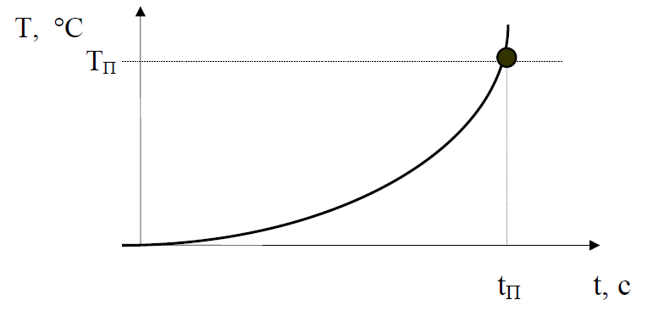

Рис.1.1 — Спрацювання сповіщувача при досягненні та перевищенні параметра

- диференціальні - реагують на швидкість зміни параметра, що контролюється; спрацьовують при досягненні та перевищенні певного (порогового) значення швидкості зміни параметра, що контролюється (наприклад, швидкість зміни температури);

- максимально-диференціальні - реагують як на досягнення контрольованим параметром певного значення, так і на швидкість зміни параметра, що контролюється (температури).

4) За способом формування сигналу:

- пасивні (дискретні) - при спрацюванні таких сповіщувачів на їх виході з'являється сигнал у вигляді розмикання або замикання електричних контактів, включеного в шлейф сигналізації (зміна *R*);

- активні (аналогові) - на виході сповіщувачів з'являється сигнал у вигляді зміни величини струму або напруги, що генерується сповіщувачем.

5) За видом зони, що контролюється:

-точкові - контролюють певну площу, при цьому максимальна чутливість забезпечується при виявленні ознак пожежі в місці (точці) установки сповіщувача, а мінімально допустима чутливість - на кордоні зони, що контролюється, яка являє собою коло, в центрі якого встановлений пожежний сповіщувач (рис.1.2)

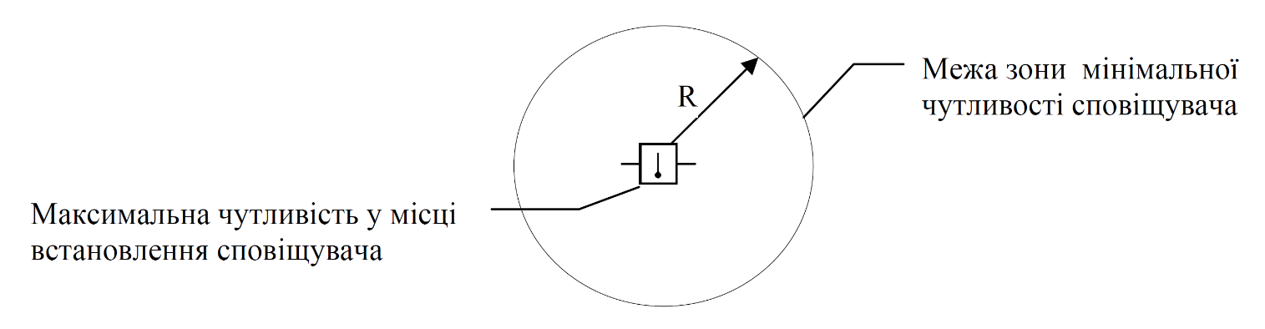

Рис.1.2 — Точковий пожежний сповіщувач

- лінійні - контролюють появу ознак пожежі вздовж зони, що являє собою довгасту смугу, при цьому максимальна чутливість забезпечується вздовж лінії, що проходить через середину цієї смуги, а мінімально допустима - на її кордоні (рис.1.3)

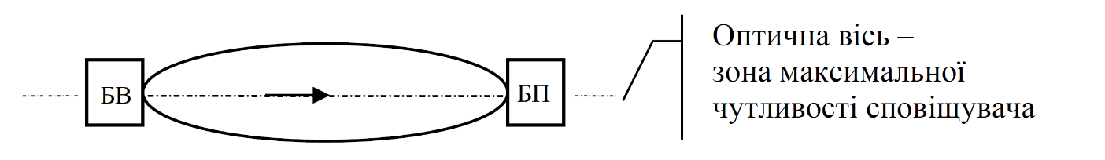

Рис.1.3 — Лінійний пожежний сповіщувач

- об'ємні - контролюють певний об'єм, при цьому їх чутливість практично не залежить від місця появи ознак пожежі, що контролюються в об'ємі, який захищається.

6) За видом опиту приймально-контрольними приладами:

- ПС неадресовані - сповіщувачі, за інформацією від яких в системі неможливо судити, від якого конкретно сповіщувача вона надійшла (неможлива ідентифікація місця виникнення пожежі);

- ПС адресовані - сповіщувачі, в яких передбачена можливість

установки для кожного з них індивідуального коду (адреси), що передається на ПКП та дозволяє судити про стан середовища в приміщенні та власну працездатність сповіщувача.

У загальному вигляді структурна схема пожежного сповіщувача може бути представлена у вигляді зображеному на рис.1.4

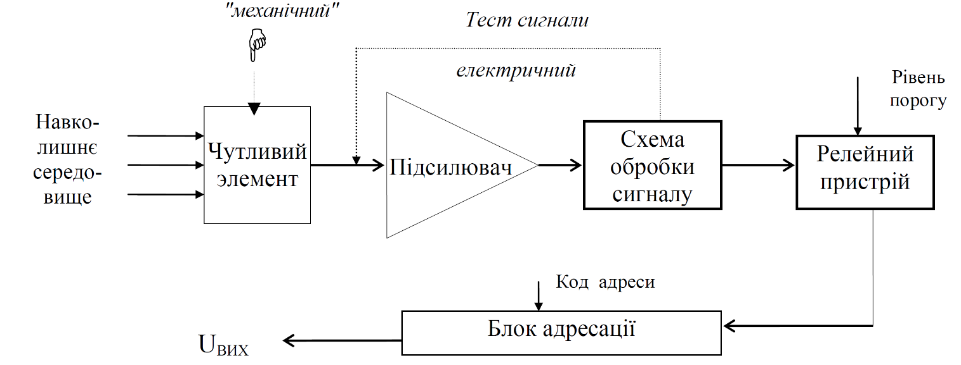

Рис.1.4 — Структурна схема пожежного сповіщувача

Чутливий елемент є аналоговим перетворювачем параметра, що контролюється, в електричний сигнал, який заздалегідь посилюється і попадає на схему обробки сигналу, де відбувається формування сигналу "Пожежа" і передача його на релейний пристрій (РП). Сформований сигнал поступає в шлейф пожежної сигналізації і лінію зв'язку, якщо код адреси, що формується блоком адресації сповіщувача, співпаде з кодом, що передається з приймальної станції. Схема обробки сигналу забезпечує фільтрацію сигналів пожежі і перешкоди.

1.3 Критерії вибору та принципи розміщення пожежних сповіщувачів на об’єктах

Проектування пожежної сигналізації є багатоступінчастою задачею, що включає не тільки проведення чисто розрахункових заходів, але і рішення дослідницьких задач, спрямованих на вибір найбільш ефективних засобів раннього виявлення пожежі в автоматичному режимі, з урахуванням економічної сторони питання, - це і витрати на монтаж, експлуатацію, а також зниження матеріального збитку від ймовірної пожежі.

Крім того, цікавим представляється питання оптимального розміщення ПС у приміщенні, що захищається, з погляду ефективного і надійного виявлення будь-якої пожежі за її первинними ознаками, такими як дим, підвищення температури і полум'я.

На сьогоднішній день існує не так багато підходів до рішення такої задачі. Більше того, на сьогоднішній день не існує єдиного підходу до рішення задачі оптимального вибору засобів пожежної сигналізації для конкретного об'єкта та їх розміщення у приміщеннях.

При плануванні і побудові системи установки пожежної сигналізації необхідно враховувати безліч факторів.

На додаток до вивчення характеристик об'єкта потрібно також визначити відповідність нормативним документам.

Представлення оператора, що проводить проектно-пошукові роботи до проектування автоматичного протипожежного захисту, повинні збігатися з вимогами відповідних регіональних контрольних органів, нормативних документів, відомчих норм і рекомендацій, що сьогодні стає усе більш актуальним, відповідати указівкам страхових компаній.

На рис. 1.5 схематично показаний вплив на об'єкт, що підлягає захисту, різних основних факторів.

Планування і побудова автоматичного протипожежного захисту, зокрема пожежної сигналізації, завжди прив'язані до визначеного проекту, тобто повинні враховуватися конкретні характеристики об'єкта, захист якого варто забезпечити.

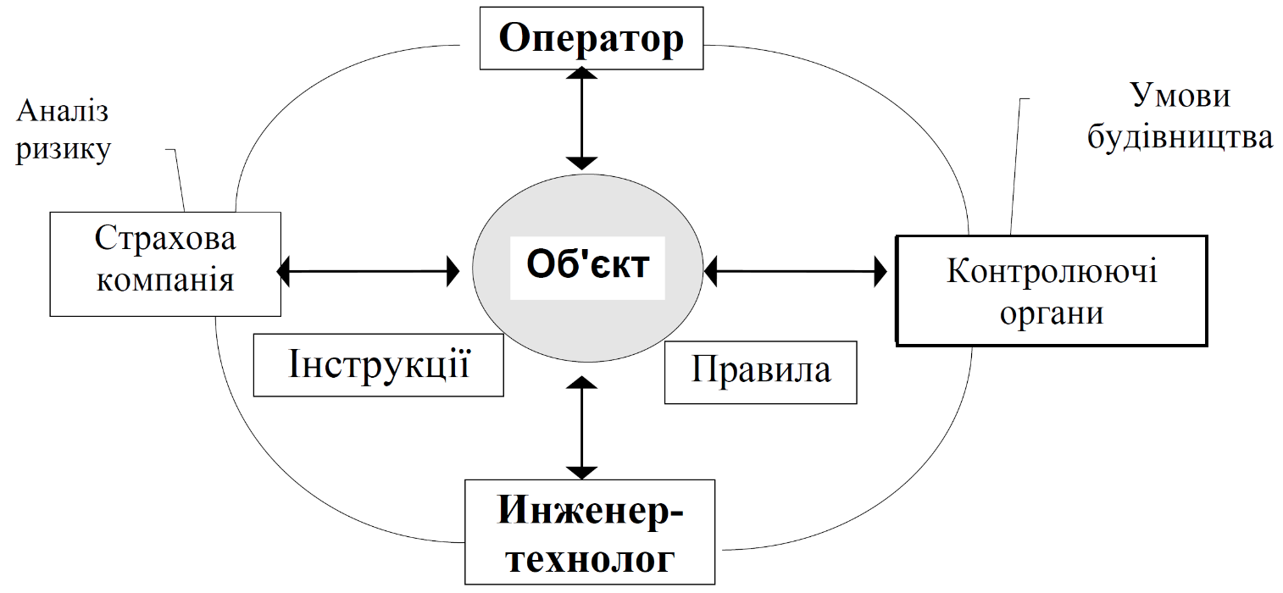

Рис.1.5 — Схема факторів, що впливають на проектування пожежної сигналізації

Планування завжди починається з так званого збору базових даних, як це показано на приведеній на схемі рис.1.6.

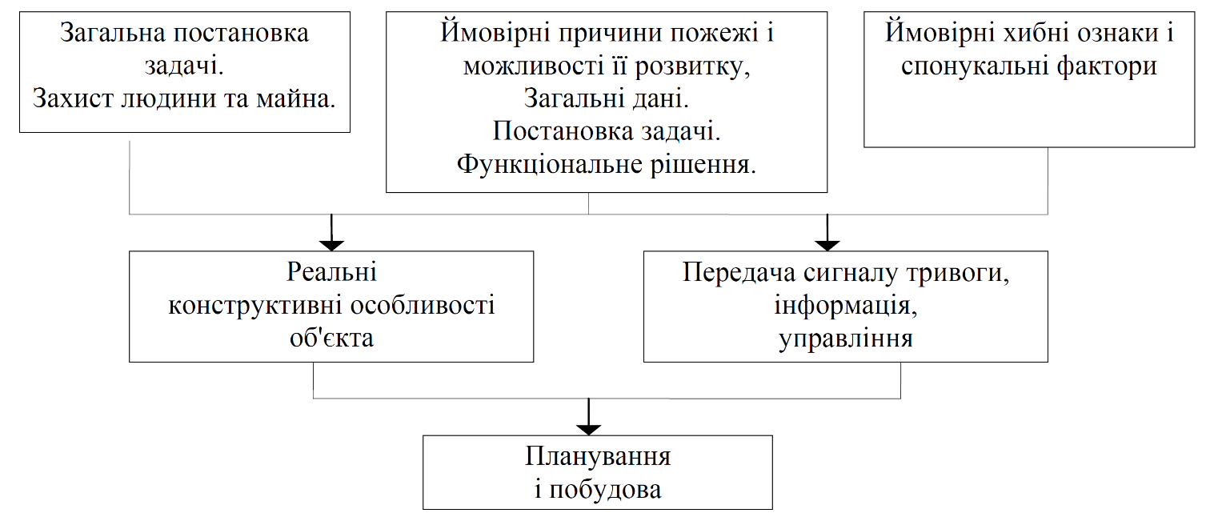

Рис.1.6 — Загальна схема дій при розробці системи пожежної сигналізації

Площу, яка підлягає, потрібно визначати разом з оператором (фахівцем підприємства), виходячи з характеру експлуатації будівлі.

У процесі обстеження об'єкта захисту необхідно установити, у яких частинах будинку існує підвищена небезпека для людей і майна, і визначити, які міри повинні бути прийняті для запобігання небезпеки і попередження людей про пожежу, а також захисту людей від небезпечних факторів пожежі.

При виборі сповіщувачів для виявлення пожежі необхідно враховувати ступінь пожежної небезпеки об'єкта, категорію виробництва, особливості технологічного процесу, імовірність виникнення загоряння і динаміку його розвитку.[5]

Вибір автоматичних пожежних сповіщувачів повинен бути обумовлений:

* ймовірним проявом пожежі на її початковій стадії;
* висотою приміщення;
* умовами навколишнього середовища;
* можливою наявністю на контрольованій площі факторів, що викликають збурення.

Тобто вибір ПС залежить від багатьох факторів (рис.1.7).

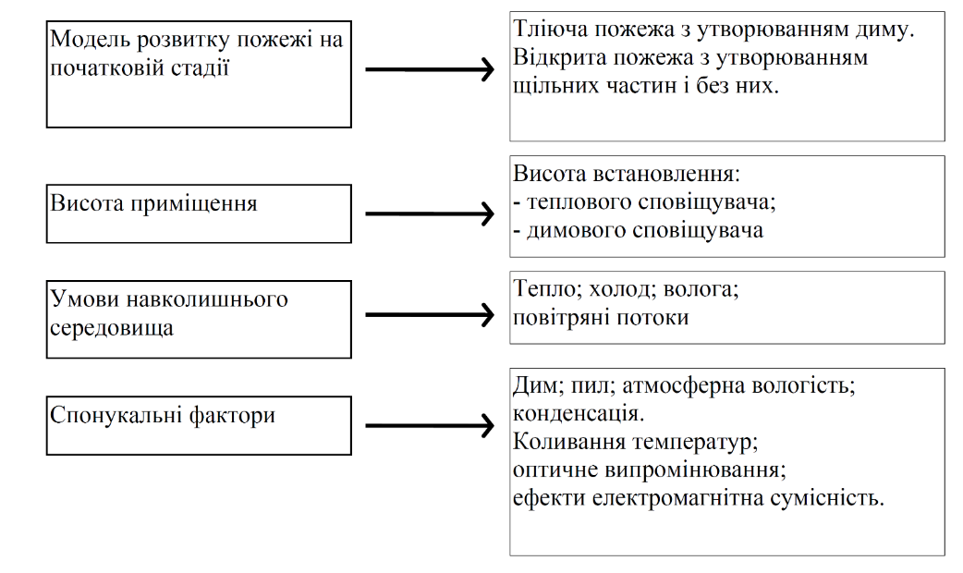

Рис.1.7 — Фактори, що впливають на вибір пожежних сповіщувачів

Умови виникнення і розвитку пожежі можна розділити на три групи:

*Перша група.* Як показують статистичні дані, до 70 % пожеж виникає з теплових мікровогнищ, що розвиваються в умовах з недостатнім доступом до них кисню. Такий розвиток вогнища горіння, що супроводжується виділенням продуктів теплофізичного процесу, протікає протягом декількох годин.

Виявляти подібні вогнища горіння найбільш ефективно методом реєстрації продуктів горіння в невеликих концентраціях, тобто за допомогою димових ПС. Слід зазначити, що димові ПС не можна застосовувати в сильно запилених приміщеннях.

*Друга група.* Нерідкі випадки виникнення пожеж від перегрітих механічних вузлів агрегатів і установок. Якщо перегріви зазначених механізмів є відхиленням від норми, то реєстрація надлишкової температури в навколишньому середовищі може бути використана для діагностування загоряння.

У цих умовах надлишкова температура буде переважним інформаційним параметром, тому що інших факторів загоряння, зокрема, продуктів горіння, може не виявитися. Для таких умов варто застосовувати теплові ПС.

*Третя група*. Можливі випадки, коли загоряння виникають шляхом спалаху відкритого полум'я з наступним миттєвим поширенням його по всій поверхні пального матеріалу. Такі умови загоряння характерні для нафтопродуктів (легкозаймистих рідин). За таких умов доцільно застосовувати ПС полум'я.

Приміщення, у яких технологічні процеси супроводжуються виділенням пари кислот і лугів, обладнують ПС, спеціально призначеними для роботи в таких умовах.

Однак, як ми вже говорили, ефективність роботи ПС залежить не тільки від правильного їх вибору, але і від оптимального їхнього розміщення.

Висновки за розділом 1

У даному розділі описано принцип роботи пожежної сигналізації. Було проаналізовано переваги і недоліки використання пожежних *GSM* сигналізацій, детально розглянуто класифікації пожежних сигналізацій та критерії вибору і принципи розміщення пожежних сповіщувачів на об’єктах.